ThinQ AI og andengenerations Alpha 9 (α9) processor løfter brugeroplevelsen af ​​LGs nye tv-modeller til næste niveau
De nyeste tv-modeller fra LG giver skarpe billeder i op til 8K og optimeret lyd takket være Deep Learning Technology

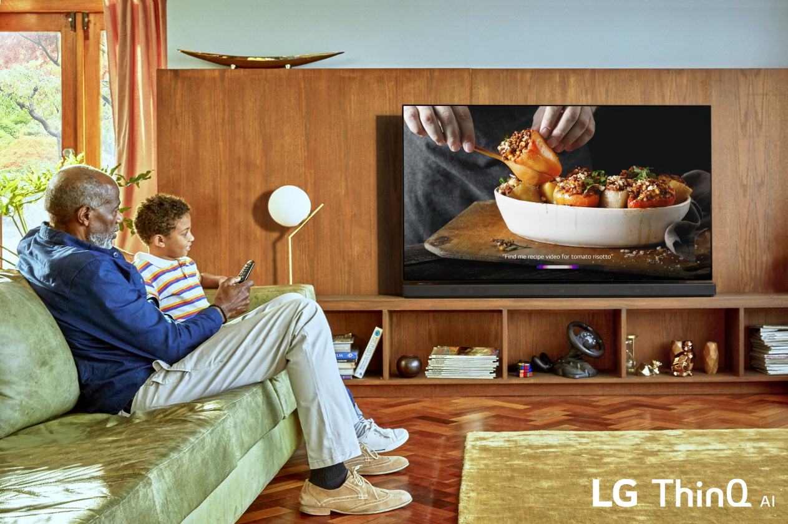

København, 3. januar 2019 - Under CES 2019 løfter LG hjemmeunderholdningsoplevelsen til det næste niveau med sine nye tv-modeller med ThinQ AI. De nye modeller i LGs OLED TV Z9, W9, E9 og C9-serien drives af en andengenerations Alpha 9 (α9)-processor sammen med en ny Deep Learning Technology-algoritme, der giver modellerne bedre billede- og lydkvalitet.

Den nye algoritme og en database med over én million visuelle datapunkter muliggør en analyse af det viste indhold og tv-miljøet, så fjernsynet kan kalibreres for den bedste billed- og lydgengivelse for det miljø, hvor fjernsynet er placeret. Ud over indholdsdetektering finjusterer den nye processor, ved hjælp af en indbygget lysmåler, billedet i overensstemmelse med omgivelserne for at give en optimeret lysstyrke.

Andengenerations α9-processoren kan yderligere forbedre HDR-indholdet ved at justere lysstyrken for at afspejle selv de mørkeste scener med utrolig kontrast, detalje og farvedybde – og selv i de lyseste rum. Og ved at bruge Dolbys nyeste image management innovation, som intelligent tilpasser Dolby Vision-indhold, leverer LG tv’er en overbevisende HDR-oplevelse, selv når det omgivende lys varierer.

Lydkvaliteten forbedres af en intelligent algoritme, som kan konvertere tokanals lyd til overbevisende virtuel 5.1 surround-lyd. Andengenerations α9-processoren optimerer lyden baseret på indholdet, blandt andet ved at gøre stemmer klarere i film, dramaserier og nyheder. Brugere kan justere lydindstillingerne, så de passer til lokaleforholdene - eller lade deres tv indstille de perfekte niveauer intelligent ud fra placeringen af ​​tv'et. Derudover har LGs flagskibs-tv Dolby Atmos for at skabe en utrolig realistisk lyd og mere intens underholdning.

Andengenerations α9-processoren findes også i LGs 2019 flagskibsmodel i LCD-skærmen, den 75-tommers 8K SM99. LGs 2019 premium LCD-tv-serie (SM9X og SM8X serien) vil også blive introduceret til markedet under et nyt navn: NanoCell TV. Dette illustrerer bedre den billedforbedring, som tilvejebringes af NanoCell-teknologien (NanoColor), farvenøjagtigheden i en bredere synsvinkel (NanoAccuracy) og det eksklusive, næsten grænseløse design (NanoBezel). LGs NanoCell tv-modeller har også AI-forstærket billede og lyd drevet af en dyb indlæringsalgoritme.
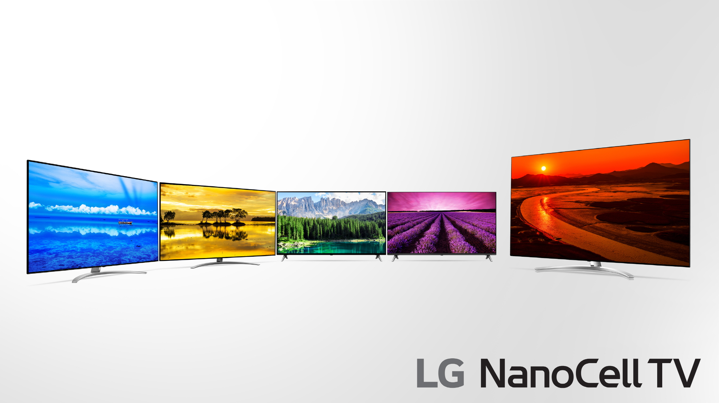

Og ved at inkludere HDMI 2.1-porte vil alle 2019 OLED-tv’er og udvalgte NanoCell-tv'er med ThinQ AI understøtte en høj frame rate (HFR). Resultatet er et glattere og klarere billede ved 120 billeder pr. sekund for bedre billedgengivelse af hurtigt indhold som sports- og actionfilm. Understøttelse af eARC gør det muligt for hjemmebiografentusiaster at udnytte HDMI-tilslutning uden problemer og nyde lydformater af høj kvalitet med fremragende detaljer og dybde. De nye tv-modeller er en glimrende mulighed for gamere - variabel opdateringshastighed (VRR) kompatibel og automatisk lav latens (ALLM) tilstande til et rent billede uden stutter eller tearing.

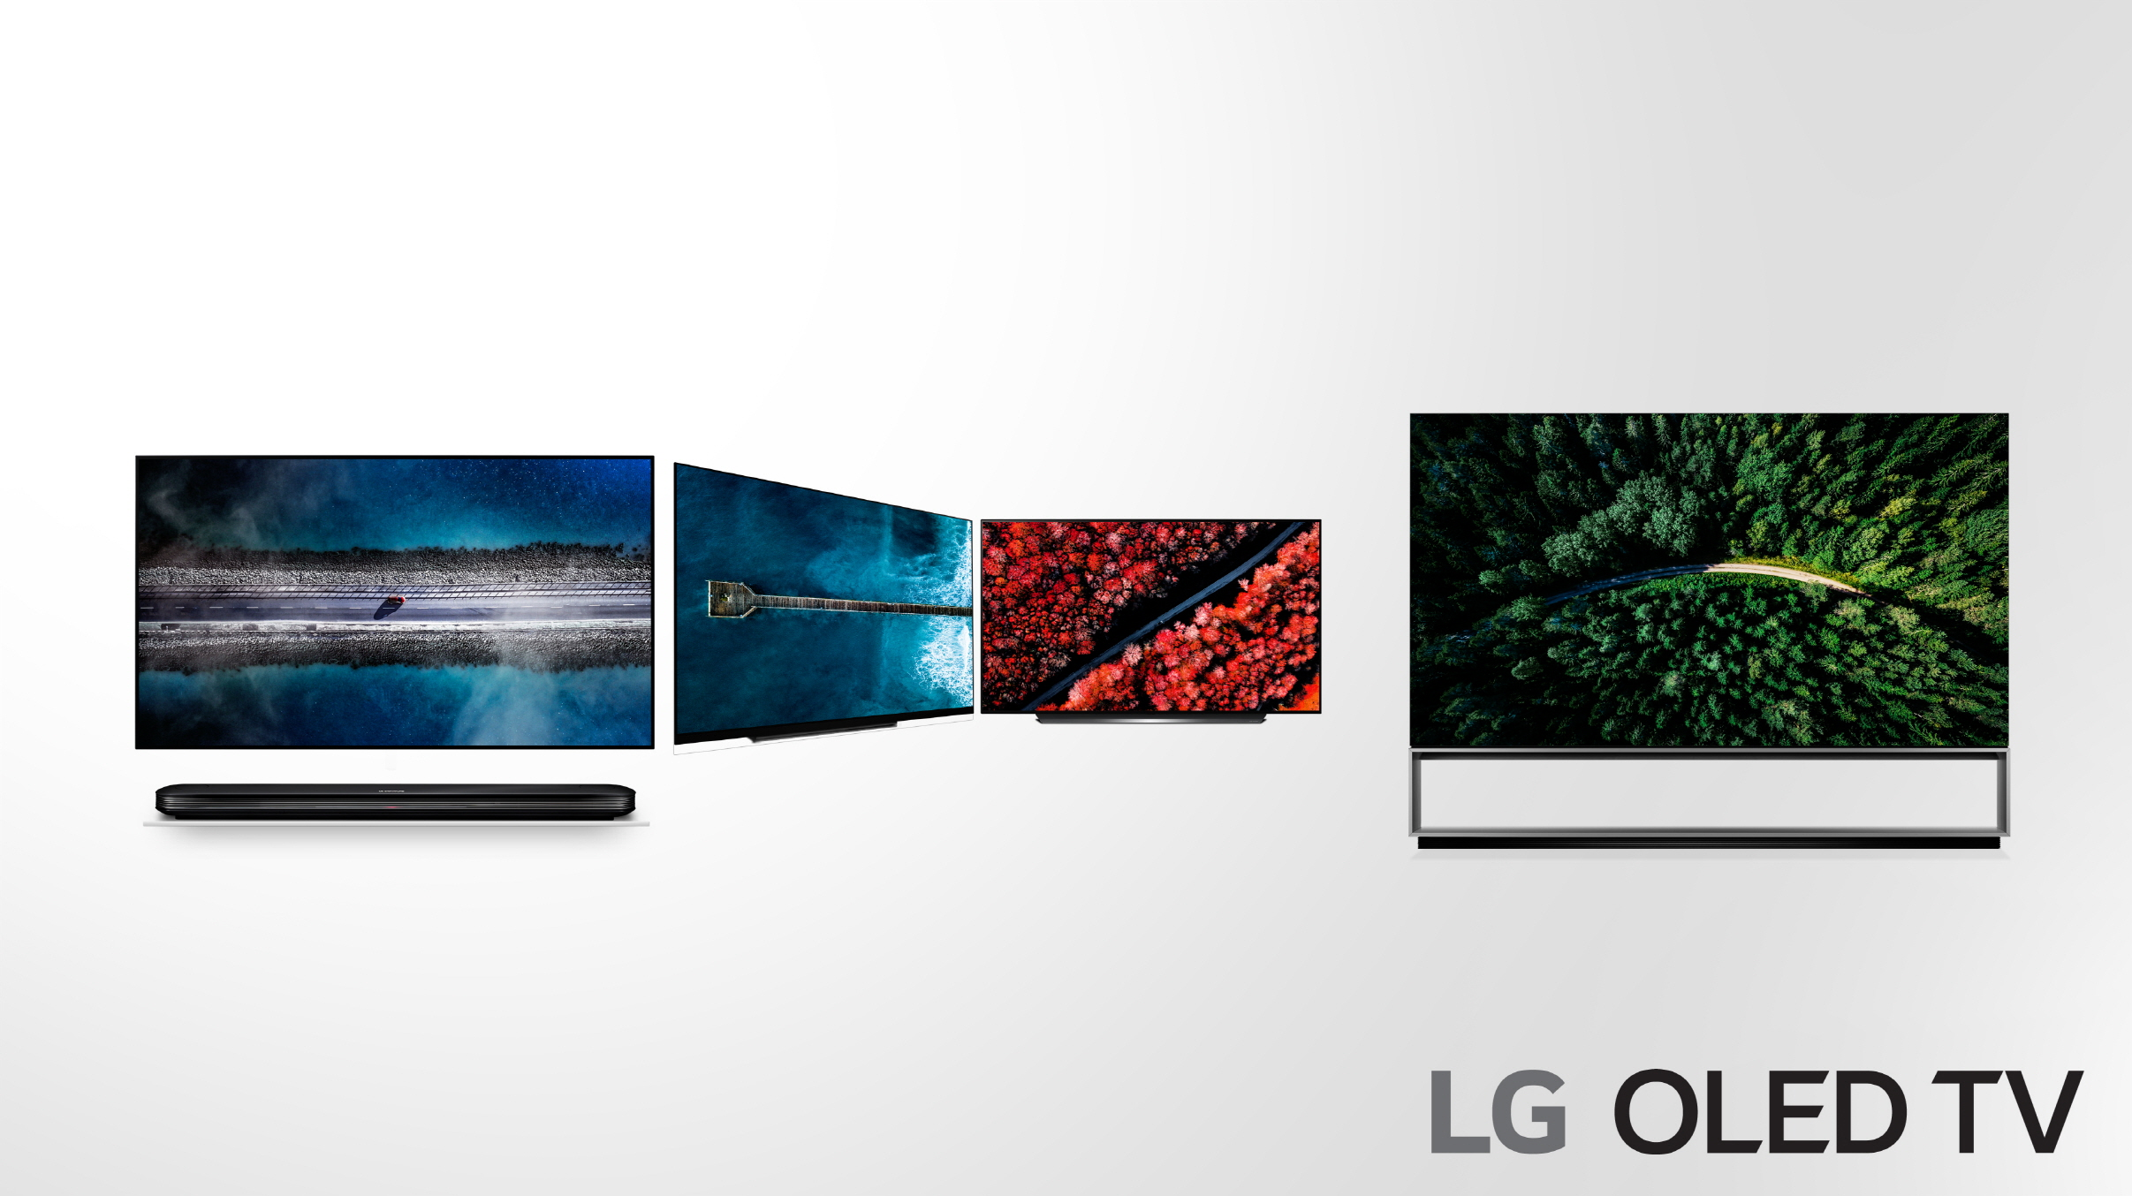

Udover Google Assistant udvider LG sit AI-partnerskab i år for at inkludere Amazon Alexa i 2019 tv-modeller med ThinQ AI for at give kunderne mere fleksibilitet, når det gælder taletjenester. Med den nye konversationsfunktion til talegenkendelse, der er tilgængelig i 2019-modeller med ThinQ AI, er det lettere end nogensinde at få det rigtige svar.

AI's tekstforståelse muliggør mere komplekse henvendelser, hvilket betyder, at brugerne ikke behøver at foretage en serie gentagne kommandoer. Tjenesten vil være tilgængelig på LG TV med ThinQ AI i over 140 lande.

Mere information om nordiske priser og tilgængelighed til årets tv-modeller samt Google Assistant og Amazon Alexa vil komme tættere på lanceringen.

# # #
Om LG Electronics, Inc.
LG Electronics, Inc. er en global innovatør inden for teknologi og produktion med aktiviteter mere end 100 steder rundt om i verden. LG består af fem virksomheder – Home Appliances & Air Solutions, Home Entertainment, Mobile Communication, Vehicle Components og Business-to-Business – og er en af verdens førende producenter af TV, køleskabe, klimaanlæg, vaskemaskiner og mobiler. Derudover kommer LG SIGNATURE produkter og ThinQ, der anvender kunstig intelligens. I 2017 havde LG et globalt salg på 55,4 milliarder USD (61,4 billioner KRW). For mere information og nyheder om LG Electronics, besøg www.LGnewsroom.com.

For mere information, kontakt:

LG-One Mannov (LGs PR-bureau)
Email: LG-OneDenmark@lg-one.com

Erik Miguel Reveles Svalberg
Product Specialist - Home electronics
LG Electronics Nordic AB
Box 83, 164 94 Kista
Mobil: +46 (0) 73-773 00 01
Email: erik.svalberg@lge.com

